Chapitre 8 : Quels sont les caractéristiques contemporaines
et les facteurs de la mobilité sociale ?
Bac

 Pages 240-241 – Épreuve composée (4h)

Partie 1. Mobilisation des connaissances 4 points
Question. Présentez deux limites de la mesure de la mobilité sociale par les tables de mobilité.

Partie 2. Étude d’un document 6 points
Doc. Appréciation de sa propre profession par comparaison à celle de son père, en % (2014-2015)
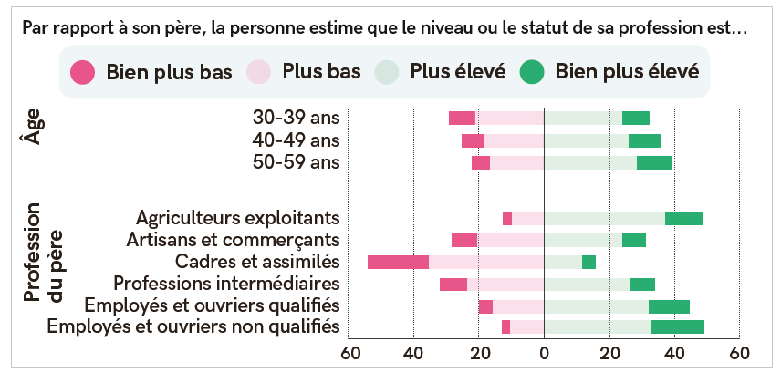
Champ : France métropolitaine, personnes de 30 à 59 ans.
Insee, enquête FQP, 2014-2015

Question 1. Donnez le sens des informations fournies pour les 30-39 ans.

Question 2. Dans quelle mesure ce document illustre-t-il le déclassement ?
Partie 3. Raisonnement s’appuyant sur un dossier documentaire 10 points

À l’aide de vos connaissances et du dossier documentaire, vous montrerez qu’une société plus mobile n’est pas nécessairement une société plus fluide.

Doc 1. Évolution de la mobilité sociale en % et du rapport
de chances¹ en France entre 1953 et 2012
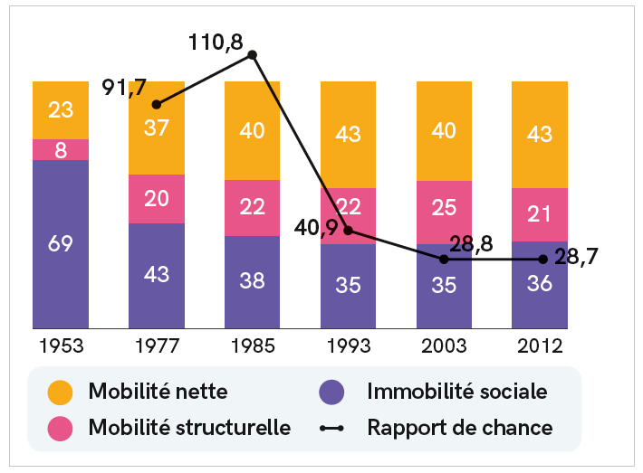
Champ : hommes actifs ou anciens actifs de 40 à 59 ans. France métropolitaine.

Yves Besançon, « La mobilité sociale est tombée en panne », Alternatives économiques, n° 366, 2017

1. Rapport de chances : rapport entre les chances des fils de cadres et celles des fils d’ouvriers de devenir cadres plutôt qu’ouvriers.
Doc 2.
En France, sur le long terme, l’étude de référence est celle qu’a menée le sociologue Louis-André Vallet en 1999 sur l’évolution de la mobilité des hommes âgés de 35 à 59 ans entre 1953 et 1993. Il montre que dans l’intervalle, la mobilité a fortement augmenté. Alors qu’en 1953, 50,7 % des hommes de 35 à 59 ans étaient classés dans la même catégorie sociale que leur père, ils ne sont plus que 40 % en 1970, 37,6 % en 1977, 36,5 % en 1985 et 35,1 % en 1993. […]
La fluidité sociale n’a en revanche que peu évolué, selon L.–A. Vallet. Le lien unissant origine et position sociale a subi une « lente érosion » de 0,5 % par an. « Parmi les quelque 12 millions de Français, hommes et femmes, âgés de 35 à 59 ans et qui ont un emploi en 1993, environ 4 % occupent des positions sociales qui n’auraient pas été les leurs en l’absence de cette augmentation de la fluidité sociale en quarante ans. » À ce rythme, il faudrait deux siècles pour atteindre une situation où les destins sociaux ne dépendraient plus de l’origine sociale.

Xavier Molénat, « Comment a-t-elle évolué ? »,
Sciences Humaines, n°209, novembre 2009
Doc 3. Évolution de la fluidité sociale entre les cadres et les autres catégories de salariés entre 1977 et 2015

Rapport de chances relatives¹
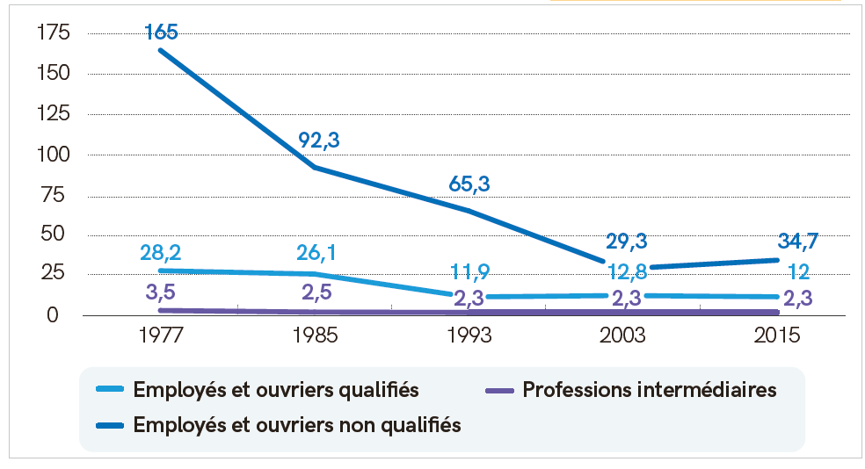
Champ : France métropolitaine, femmes et hommes français actifs occupés ou anciens actifs occupés, âgés de 35 à 59 ans au 31 décembre de l’année d’enquête.

Lecture : en 1977, les chances d’être cadres plutôt que professions intermédiaires étaient 3,5 fois plus fortes pour les fils de cadres que pour les fils de professions intermédiaires.

Insee, enquêtes Formation et qualification professionnelle
1977, 1985, 1993, 2003 et 2014-2015

1. Rapport entre les chances des fils de cadre et celles des fils d’une CSP donnée de devenir cadre plutôt que de faire partie de cette CSP.

